 Началась регистрация на участие в III Международном марафоне Дружбы г.Гродно (Беларусь) – г.Друскининкай (Литва).

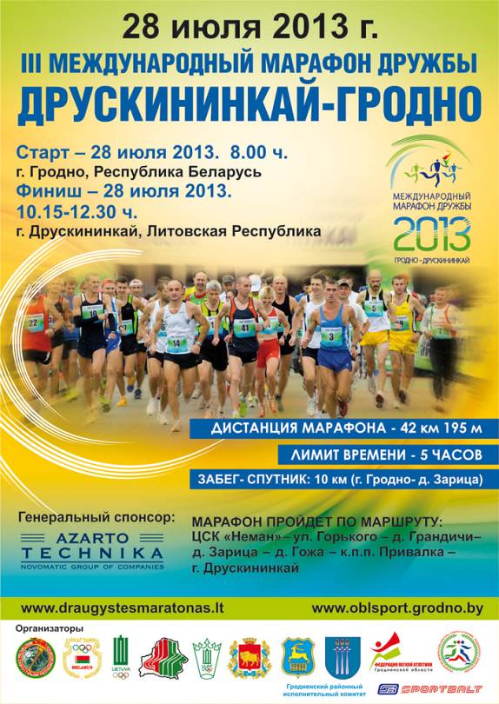

Дорогие друзья!
Приглашаем Вас принять участие в III Международном марафоне Дружбы г.Гродно (Беларусь) – г.Друскининкай (Литва), который состоится 28 июля 2013 года.
Марафон Дружбы – это:
- один из самый интересных и интригующих трансграничных марафонских проектов, который проходит по территории двух государств;
- самый масштабный марафонский проект в подготовке и организации которого принимают участие 15 Министерств, департаментов, республиканских ведомств, органов государственной власти, общественных объединений, физкультурно-спортивных учреждений Беларуси и Литвы;
- это возможность благодаря бегу побывать в двух красивейших и уникальных городах:
Гродно – одном из самых старейших городов Беларуси, городе-памятнике и родине князей и королей, история которого насчитывает более 800 лет и наиболее полно сохранившего архитектурное наследие прошлого.
Друскининкае - современном, неповторимом международном курорте, предоставляющем высококачественные услуги в области оздоровления, рекреации, санаторного лечения и стремительно развивающейся туристской инфраструктурой.
- преодолеть несложную, но очень интересную, экологически чистую трассу, проходящую в большинстве своем по сосновому лесу;
- впервые в своей беговой карьере беспрепятственно преодолеть государственные границы Республики Беларусь и Литовской Республики, Европейского союза.
- установить свой лучший личный рекорд на скоростной и официально сертифицированной Международной федерацией легкой атлетики (IAAF) дистанции классического марафона;
- хорошо провести время в компании единомышленников и нашей команды организаторов, которая приготовила много приятных сюрпризов для Вас!
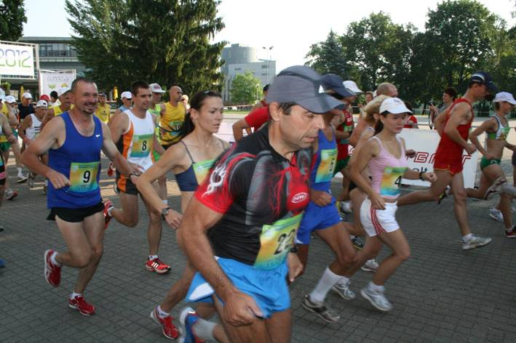
III Международный марафон Дружбы состоится 28 июля 2013 года (воскресенье). Старт будет дан в 8.00 часов по местному времени в г. Гродно (Республика Беларусь) возле Стелы Олимпийской Славы Гродненской области, на территории Центрального спортивного комплекса «Неман» (ул. Коммунальная, д.3). Финишируют участники на центральной площади г. Друскининкай (Литовская Республика).
Итак, если Вы заинтересовались нашим проектом и твердо решили быть среди участников III Международного марафона Дружбы Вам необходимо:
1. Изучить внимательно положение о проведении соревнований, которое размещено на официальном сайте третьего международного МАРАФОНА ДРУЖБЫ «ГРОДНО - ДРУСКИНИНКАЙ 2013» - www.draugystesmaratonas.lt в разделе «Регламент». Если у Вас появились вопросы, пишите или звоните нам (контактные данные размещены на сайте марафона).
2. Зарегистрироваться на официальном сайте третьего международного МАРАФОНА ДРУЖБЫ «ГРОДНО - ДРУСКИНИНКАЙ 2013» - www.draugystesmaratonas.lt в разделе «Регистрация». Будьте внимательны, регистрация производится только латинскими буквами.
К участию в Международном марафоне Дружбы допускаются все желающие не моложе 18 лет, имеющие действительные документы (визу) для въезда в Республику Беларусь, Литовскую Республику и (или) выезда из Республики Беларусь, Литовской Республики, заполнившие карточку участника, уплатившие стартовый взнос и подписавшиеся, что сами несут ответственность за своё здоровье.
Все участники обязаны зарегистрироваться на официальном интернет-сайте Международного марафона Дружбы - www.drauqystesmaratonas.lt. Электронная система регистрации будет отключена 25 июля 2013г.
Регистрируясь на вышеуказанном интернет-сайте, участник обязан заполнить все поля регистрационной формы латинскими буквами в строгом соответствии с паспортом. В случае не заполнения одного из полей, участник не считается зарегистрированным. Данные, которые предоставляются участниками при регистрации, организаторы могут использовать только для проведения марафона и для решения технических вопросов по пересечению государственной границы, и нахождению на территории Республики Беларусь и Литовской Республики.
3. Уплатить стартовый взнос.
После регистрации участник обязан уплатить в течении семи дней стартовый взнос в установленном размере. После уплаты стартового взноса и правильного заполнения регистрационной формы на интернет-сайте, участник считается зарегистрированным.
В случае неуплаты стартового взноса в течении семи дней после регистрации на официальном интернет-сайте марафона, участник исключается из списков зарегистрированных и не допускается для участия в марафоне. Участник имеет право произвести регистрацию, осуществив повторно и в строгом соответствии вышеуказанные процедуры.
Процесс регистрации на участие в Международном марафоне Дружбы предполагает активное использование электронной почты. По факту прохождения процесса регистрации (заполнение регистрационной формы) участнику, на указанный при регистрации электронный адрес, будет направлено письмо с подтверждением успешной подачи заявки на участие в марафоне.
После оплаты стартового взноса, участнику будет направлено второе электронное письмо с присвоенным ему стартовым номером.
Во вложении будет прикреплен файл (документ), который необходимо распечатать и обменять в день регистрации (27 июля 2013г.) на стартовый пакет с номером участника.
Стартовый номер участника марафона присваиваться автоматически по факту оплаты стартового взноса с последующим добавлением этих данных в стартовый протокол.
На официальном интернет-сайте Международного марафона Дружбы - www.drauqystesmaratonas.lt будет размещен список зарегистрировавшихся участников.
Стартовый взнос оплачивается в следующем размере:
до 30 июня 2013г. - 15 евро.
1июля - 25 июля 2013г. - 25 евро.
Белорусские участники марафона могут оплатить стартовый взнос в любом сберегательном Банке Беларуси на расчётный счёт: управления физической культуры, спорта и туризма Гродненского облисполкома УНН 500059343 ОКПО 02935961 р/с 3632000000168 филиал 426 АСБ «Беларусбанк», код 199 (адрес банка: 230025, Ожешко,4; адрес управления: 230023, г. Гродно, ул. Ожешко,19) с пометкой «Международный марафон Дружбы». Граждане Республики Беларусь оплачивают стартовый взнос в белорусских рублях по официальному курсу Национального банка Республики Беларусь на день оплаты.
Участники марафона из стран Евросоюза и других стран стартовый взнос переводят на VSI «Sportbalt» банковский счёт LT327010600001700344 Ukio bankas, Kaunas, Lithuania. SWIFT: UKIOLT2X.
При отказе участника от соревнований плата за участие не возвращается.
При уплате стартового взноса, каждый участник должен знать, что он гарантировано получает:
1. Стартовый пакет: стартовый номер, булавки, вещевой пакет, наклейка на вещевой пакет и паспорт, информационные материалы, рекламно-памятная продукция.
2. Электронный чип (многоразовый).
3. Памятная медаль для финишировавших участников.
4. Освежающие напитки и питание через каждые 5 км на дистанции марафона, а также на финише.
5. Медицинская помощь на протяжении всего мероприятия.
6. Раздевалки, туалеты и душевые кабинки в указанных местах. Персональный сертификат и финишный протокол можно скачать с сайта марафона.
7. Фото и видео материалы мероприятия будут доступны на официальном сайте марафона и на сайтах партнеров.
8. Материалы спонсоров.
4. Оформить документы для получения въездных виз.
Уважаемые любители бега, будьте внимательны!
Каждый участник марафона должен иметь действующий паспорт с визой для въезда и выезда в Республику Беларусь и Литовскую Республику. Организаторы марафона могут оказать содействие в открытии виз. Компетентные органы обоих государств обращаются в посольства и консульства стран для открытия одноразовых, бесплатных виз для участия в марафоне Дружбы. Организаторы не гарантируют открытие виз, однако приложат максимум усилий в решении данного вопроса. (В 2011 и 2012 годах благодаря вниманию посольских и консульских служб Республики Беларусь и Литовской Республики для всех участников марафона были открыты однократные визы на бесплатной основе).
Участники марафона не имеющие визы для въезда и выезда в Республику Беларусь и Литовскую Республику должны зарегистрироваться на сайте марафона и уплатить стартовый взнос не позднее 1 июля 2013 года и обратиться в организационный комитет марафона с просьбой получения виз. Участникам, которые обратились после 1 июля 2013 года, организационный комитет не оказывает содействие в получении виз.
Оформление виз осуществляется в посольствах и консульствах Литовской Республики или Республики Беларусь. Участники марафона не имеющие визы для въезда и выезда в Республику Беларусь и Литовскую Республику самостоятельно осуществляют подготовку документов, их подачу и получение. Участники несут личные расходы по проезду к месту оформления виз и обратно.
Организаторы марафона согласовывают с компетентными органами обоих государств порядок оформления виз. Участники должны прибыть самостоятельно в посольства и консульства стран для открытия одноразовых виз. Сроки прибытия в посольства и консульства стран организаторы сообщат дополнительно.
5. В случае необходимости, забронировать гостиницу в г.Гродно с 27 по 28 июля 2013 года или в г.Друскининкай с 28 по 29 июля 2013 года .
Участникам, которые изъявили желание разместиться в гостиницах г.Гродно с 27 по 28 июля 2013 года или в г.Друскининкай с 28 по 29 июля 2013 года, необходимо до 1 июля 2013г. обратиться в организационный комитет. Оргкомитет постарается оказать содействие в размещении участников в гостиницах различного класса, возможно по предварительной заявке размещение в спортивном зале (при себе необходимо иметь спальный мешок).
По вопросу размещения участников соревнований в г. Гродно обращаться заблаговременно по Э-почте: АОЕ@tyt.by, boiszaa@mail.ru, или по тел. +375 29 289 71 34 (мобильный), раб. +375 152 743525, + 375 152 74-35-73 .
Если Вы изъявили желание разместиться в гостиницах г.Друскининкая, Вам обращаться по Э-почте sportbalt@gmail.com .
6. Пройти регистрацию и получить стартовые документы 27 июля 2013 года в г.Гродно.
Для прохождения регистрации допускаются только лично сами участники марафона, иные доверенные лица не будут допущены к регистрации. В день проведения марафона 28 июля 2013 года регистрация не проводится.
Регистрация участников будет проходить 27 июля 2013 года с 9.00 до 20.00 часов по местному времени в г.Гродно (Республика Беларусь) г. Гродно, ул. Коммунальная, д. 3а, центральный вход государственного учреждения «Центр олимпийского резерва по хоккею» (Ледовый Дворец спорта).
Участники не прошедшие регистрацию в вышеуказанное время не будут допущены для участия в марафоне.
При регистрации участникам необходимо иметь:
- паспорт с действующей на период проведения марафона визой для въезда и выезда в Республику Беларусь и Литовскую Республику;
- распечатанный документ, который участнику был отправлен по факту оплаты участия в Международном марафоне Дружбы;
- международную медицинскую страховку.
По прибытию на регистрацию участник заполняет карточку участника, в которой он расписывается в том, что несет личную ответственность за состояние своего здоровья во время проведения марафона.
Во время регистрации будут работать медицинская служба, представители пограничной и таможенных служб, страховой компании, которые в случае необходимости могут затребовать дополнительные документы и будут осуществлять консультационную помощь.
7. Прибыть к месту старта 28 июля 2013 года не позднее 7.30 часов.
Участники обязаны прибыть к месту старта в день проведения марафона 28 июля 2013 года с 6.30 до 7.30. часов (по местному времени) на стадион Государственного учреждения «Центральный спортивный комплекс «Неман» (г.Гродно, ул. Коммунальная д.3) для прохождения пограничного и таможенного контроля. Установленное организаторами место является временной таможенной и пограничной зоной, выход поле прохождения пограничного и таможенного контроля без сопровождения пограничных и таможенных служб запрещен. В данной зоне расположены раздевалки и туалеты, можно производить разминку.
В 8.00 будет дан старт.
8. Пробежать марафон.
На трассе марафона расположены пикеты на 1, 5, 10, 15, 20, 21,1 (полумарафон), 25, 30, 35, 40 километрах и питательные пункты на 5, 10, 15, 20, 25, 30, 35, 40 километрах. На питательных пунктах для участников будет предложена питьевая негазированная вода, энергетические напитки и фрукты. На 10, 20 и 30 км будут установлены биотуалеты. На трассе марафона будут работать четыре машины скорой медицинской помощи с персоналом, одна из них будет направляться за последним участником. За последним участником соревнований до финиша будет следовать автобус.
9. Успешно финишировать, получить памятную медаль марафона Дружбы и сувениры, пройти паспортный и таможенный контроль, прибыть на концертную шоу- программу и награждение.
На финише марафона участники проходят пограничный и таможенный контроль и получают паспорта. В случае необходимости можно получить медицинскую помощь. Так же к услугам участникам будут предоставлены раздевалки и душевые.
На центральной площади г.Друскининкая (Литовская Республика, ул. Вильнюс алея, д.24). во время финиширования участников и после окончания марафона состоится праздничная концертная шоу- программа и награждение. Приглашаем всех участников.
Официальная церемония награждение победителей и призеров марафона начнется с 11.00 (награждение в абсолютном первенстве) и продолжится до 13.30 часов по местному времени.
10. Внимательно следить за информацией организаторов марафона Дружбы.
В процессе организации и проведения марафона возможны изменения и дополнения. Следите внимательно за сообщениями организационного комитета, которые будут размещены на официальном интернет-сайте Международного марафона Дружбы - www.drauqystesmaratonas.lt. или будут информированы во время проведения соревнований.
Итак, удачи Вам и ждем Вас 28 июля 2013 года на третьем Международном марафоне Дружбы!

